**Naslov naloge: GRAD ZA PRINCESKO**

**Kategorija** (označi vse primerne):  × 4 OŠ □5 OŠ □ 6 OŠ □ 7 OŠ □ 8 OŠ □ 9 OŠ  
                                                              □ 1 SŠ □ 2 SŠ □ 3 SŠ □ 4 SŠ

**Tip naloge:** × izdelava od začetka□ popravljanje  □ dopolnjevanje

**Programerski koncepti:** X  zanke□ pogoji x spremenljivke□ operatorji  □ podprogrami □ rekurzija

**Zasnovana na** (če obstaja, URL naloge, na kateri temelji):

**Predlagatelj** (ime, priimek, e-pošta): Simona Magdalenc Lindner ([smagdalenc@gmail.com](mailto:smagdalenc@gmail.com)), [tatjana.jagodnik@gmail.com](mailto:tatjana.jagodnik@gmail.com)

**Besedilo naloge: Pomagaj princeski narisati načrt za grad!**

**Princeski Elzi so porušili del gradu, zato ji njen princ ponudi načrt. Pomagaj Elzi in princu! S pomočjo delčkov nariši grad ne da bi dvignil pisalo.**

**Mreža** (če gre za premikanje po mreži): /

**Slika** kot podlaga:

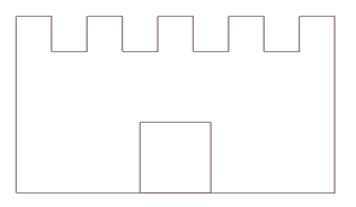

**Testni primeri** (če je poleg osnovnega še kakšen): /

**Delčki na voljo**: pojdi naprej za, pojdi gor za, pojdi desno za, pojdi levo za, pojdi dol za, zasukaj se za 90 stopinj desno, zasukaj se za 90 stopinj levo, ponavljaj.

**Maksimalno dovoljeno število delčkov**: 30

**Vnaprej podana koda** (če je): ni

**Rešitev**: Izdelana v Scratchu:

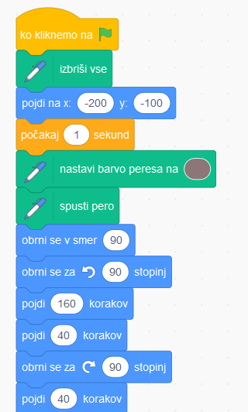 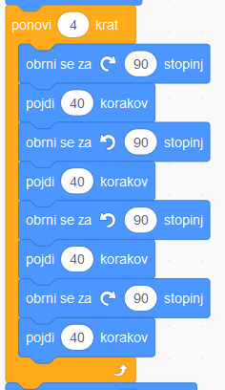 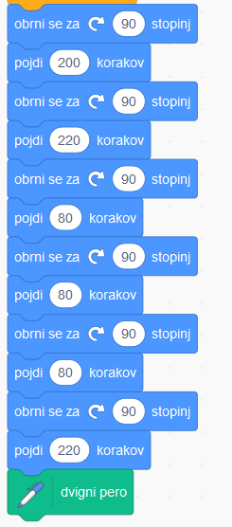

**Opombe za tehnično izdelavo: /**